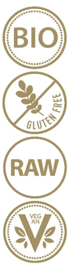
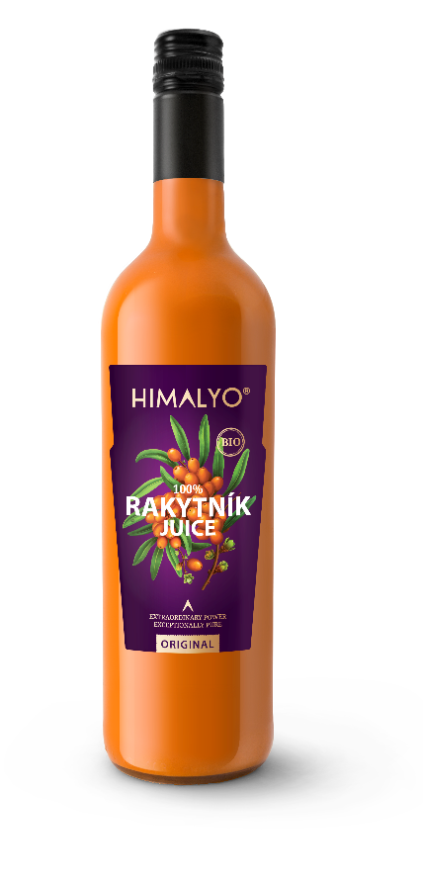
Logistik:
EAN | 8594193242016
Volumen/Inhalt | 750 ml
Gewicht (kg) | 1,2
Höhe (mm) | 310
Breite (mm) | 75
Tiefe (mm) | 75
Stückzahl pro Packung | 6
Stückzahl pro Palette | 600
HS-Code | 2009 89 99
PDK-Code | 3701506

HIMALYO SANDDORN 100 % FRUCHTSAFT BIO
Kurzbeschreibung:
Immunitätselixier – reiner natürlicher Saft aus der Hochgebirgssorte des tibetischen Sanddorns. Unverdünnt und ohne Konservierungsmittel.
Produktbeschreibung:
Immunitätselixier – reiner natürlicher Saft aus der Hochgebirgssorte des tibetischen Sanddorns. Unverdünnt und ohne Konservierungsmittel.
- Lebensmittel -
Der kaltgepresste Saft wird ausschließlich aus Früchten der ursprünglichen Hochgebirgssorte des tibetischen Sanddorns hergestellt. Handverlesene, reife Früchte garantieren einen extrem hohen Nährstoffgehalt.
Sanddornsaft hat einen sehr spezifischen und anfangs säuerlich erscheinenden Geschmack und Duft. Obwohl tibetischer Sanddorn angenehmer als Seedorn und vielen Kunden wirklich gut schmeckt, begeistert sein Geschmack nicht jeden. Für diesen Fall bieten wir eine praktische Alternative in Form von Kapseln und Öl an.
- Er trägt zur ordnungsgemäßen Funktion des Immunsystems bei.
- Er wirkt sich positiv auf die Herzgesundheit aus
- Er unterstützt die richtige Funktion des Verdauungstrakts
- Er wirkt positiv auf die Hautgesundheit
- Er ist ein wichtiges Antioxidans
Sanddorn-Saft ist für die ganze Familie geeignet und kann von Kindern ab 3 Jahren konsumiert werden.
Zusammensetzung: 100 % Saft aus tibetischem Sanddorn in zertifizierter BIO-Qualität

Empfohlene Dosierung: 25 ml Saft täglich.
Hinweis: Dunkel und kühl lagern. Nach dem Öffnen bei Temperaturen bis 5 °C lagern und innerhalb von 30 Tagen verbrauchen. Nicht direkt aus der Flasche konsumieren. Die Bildung von Schichten im Saft nach längerem Stehen der Flasche ist ein natürliches Phänomen und kein Mangel.
Zusammensetzung:
100 % Saft aus tibetischem Sanddorn in zertifizierter BIO-Qualität.
Kategorie:
Immunität, natürliche Quelle von Vitamin C, Förderung der Herzgesundheit, Antioxidans, Heilungsunterstützung, natürliches Stimulans, natürliches Antidepressivum, Förderung der Hautgesundheit, Supernahrungsmittel, Bio, raw, vegan, glutenfreie Lebensmittel
Vorteile:
Tibetischer Sanddorn gilt gemeinhin als Superlebensmittel. Es gibt keine genaue Definition dafür, aber im Allgemeinen versteht man darunter nährstoffreiche Lebensmittel, die voller Vitamine, Mineralien, Ballaststoffe, Antioxidantien und Nährstoffe pflanzlichen Ursprungs sind.
Der lateinische Name dieser Super-Beere stammt vom altgriechischen Hippophae, was glitzerndes Pferd bedeutet. Bereits die alten Griechen hatten die wohltuenden Wirkungen von Sanddorn entdeckt, denn Pferde, die in Gebieten mit großen Vorkommen weideten, waren gut gebaut und hatten ein glänzendes Fell.
Ayurvedische und tibetische Medizin
Die ursprüngliche Sanddornsorte wird seit Tausenden Jahren in der ayurvedischen und tibetischen Medizin genutzt und oft als Pflanze der Zukunft bezeichnet. Sanddornfrüchte wurden in den Himalaya-Regionen oft verwendet, insbesondere zur Unterstützung der Immunität, zur richtigen Verdauung und zur Unterdrückung des Gefühls von Müdigkeit und Erschöpfung.
Moderne Medizin
Die moderne Medizin nutzt diese wohltuende Pflanze in zunehmendem Maße, denn Sanddorn trägt zur Unterstützung des Immunsystems bei. Die regelmäßige Einnahme von Sanddorn trägt unter anderem zur normalen Funktion von Haut, Herz-Kreislauf-System, Verdauung und Prostata bei.
Sanddorn wird häufig in der Kosmetik genutzt, wo hauptsächlich Sanddornöl verwendet wird, das entweder aus den Früchten oder den Samen gepresst wird. Eine im Jahre 1999 an der Universität im finnischen Turku durchgeführte klinische Studie ergab, dass Sanddornöl schon nach 4 Monaten seiner Verwendung als Nahrungsergänzungsmittel die Hautgesundheit und das Hautbild verbesserte. Die Puredia-Fallstudie aus dem Jahr 2017 dokumentierte die Auswirkungen einer zweiwöchigen Anwendung von Sanddornöl auf postoperative Narben.

Unterschied zu handelsüblichen Produkten:
Eine Laboranalyse hinsichtlich des Vitamin-C-Gehalts von Himalyo-Saft und dem eines Konkurrenzprodukts aus tschechischem Sanddorn ergab Folgendes:
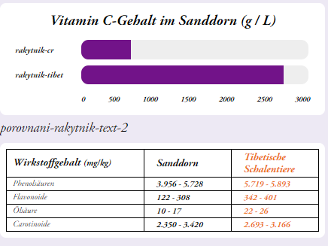
Gemeiner Sanddorn (CZ)
Tibetischer Sanddorn (Tibet)

In tibetischem Sanddorn wurde im
Vergleich zu dem in der
Tschechischen Republik und in ganz
Europa geernteten Gemeinen
Sanddorn auch ein höherer Gehalt
an anderen wichtigen Nährstoffen
nachgewiesen:

Kundenzielgruppe:
Frauen 35–50
Verteilung:
Online Apotheken, Apotheken, Online-Shops mit gesunder Ernährung, Biomärkte, Lebensmittel – gesunde Ernährung, Drogerie – gesunde Ernährung.
Hauptansprüche für das Online-Marketing:
- Natürliche Stärkung des Immunsystem
- Für eine starke Immunität
- 100%iger tibetischer Sanddorn mit hohem Vitamin-C-Gehalt

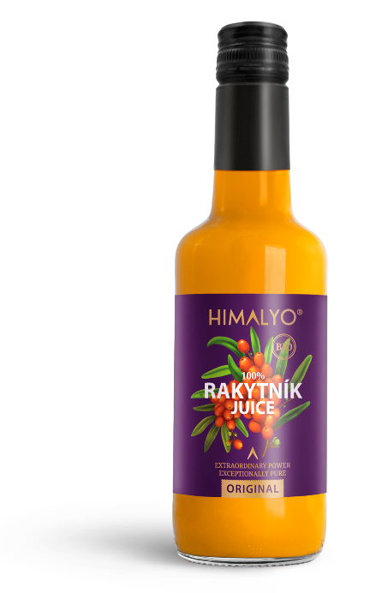

Další varianty:
Logistik:
EAN | 8594193241187
Volumen/Inhalt | 350 ml
Gewicht (kg) | 0,6
Höhe (mm) | 230
Breite (mm) | 60
Tiefe (mm) | 60
Stückzahl pro Packung | 6
Stückzahl pro Palette | 1080
HS-Code | 2009 89 99
PDK-Code | 3717205

